REQUERIMENTO N.º 1859/2019
EMENTA: Informações sobre redutor de velocidade na Estrada do Roncaglia.

Senhora Presidente,
Senhores Vereadores:

Considerando a real necessidade de ações efetivas com o objetivo de diminuir a velocidade dos veículos que trafegam pela Estrada Municipal do Roncaglia, na altura do número 1090;
Considerando que os moradores, preocupados com a falta de segurança no local devido a alta velocidade dos veículos, procuraram este vereador buscando soluções para o problema;
O vereador FRANKLIN, no uso de suas atribuições legais, requer nos termos regimentais, após aprovação em Plenário, que seja encaminhado ao Exmo. Senhor Prefeito Municipal, os seguintes pedidos de informações:

- Conforme o Art. 1º da Resolução nº 600/2016:

Art. 1º A ondulação transversal pode ser utilizada onde se necessite reduzir a velocidade do veículo de forma imperativa, nos casos em que estudo técnico de engenharia de tráfego demonstre índice significativo ou risco potencial de acidentes cujo fator determinante é o excesso de velocidade praticado no local e onde outras alternativas de engenharia de tráfego são ineficazes.

- É viável a instalação de ondulação transversal no referido local?

- Caso positivo, para quando está prevista a instalação? Informar data.

- Caso negativo, apresentar estudos técnicos que comprovem a inviabilidade de instalação de ondulação transversal no local.

- Caso seja inviável a instalação de ondulação transversal, a Municipalidade encontrou outra alternativa que solucionasse o problema do local, inviabilizando assim a instalação de redutor de velocidade (lombada)?

- Se sim, informar qual foi a alternativa encontrada e quando ela será posta em prática.

- No tocante ao Art. 12 da Resolução nº 600/2016:

Art. 12. Os estudos técnicos de que tratam o art. 1º e o art.4º desta Resolução devem estar disponíveis ao público no órgão ou entidade de trânsito com circunscrição sobre a via.

- Caso existam estudos técnicos, eles estão disponíveis para o público? Enviar cópia dos estudos técnicos realizados.

Justificativa:
Este vereador, em atendimento à solicitação de moradores desta localidade, faz a presente propositura.

Valinhos, 14 de agosto de 2019.

Franklin Duarte de Lima
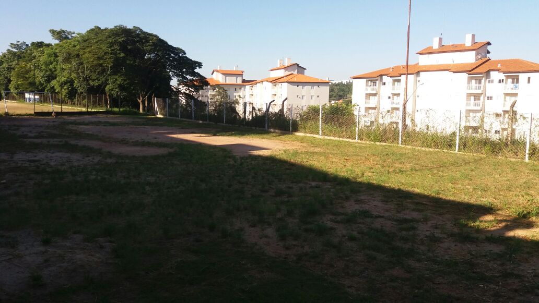
Vereador

